AT-100 植被光谱仪
用途：采用上下分体式 NDVI 传感器（称为冠层归一化植被指数）是双波段的光谱辐射探测器，可在近地面对冠层归一化植被指数（NDVI）进行长期连续定位的监测。NDVI 对绿色植被反应敏感，常被用于研究植被的生长状态。NDVI 测量仪传感器制作工艺考究，半球形扩散器可促进自清洁，以最大程度地减少灰尘和碎屑带来的误差。坚固耐用，可在各种恶劣天气条件下正常工作；其体积小巧，安装简易方便；性价比高，可在多处布点。
由冠层对近红外波长（810nm）的反射率与红光波长（650nm）的反射率之差比上两者之和计算得到，因此需同时安装向上和向下两个传感器来监测冠层对这两个波长的反射率。 可长期固定监测，也可现场通过手机 app 便携式测量。
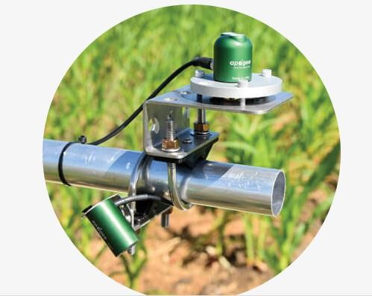

特点：
·坚固自洁式外壳，圆顶形传感器头（扩散器和主体）有助于减少露水和雨水；
·可追溯性标定校准；
·带有护套的屏蔽双绞线电缆，具有很高的耐水性，紫外线稳定性和在寒冷条件下的柔韧性；

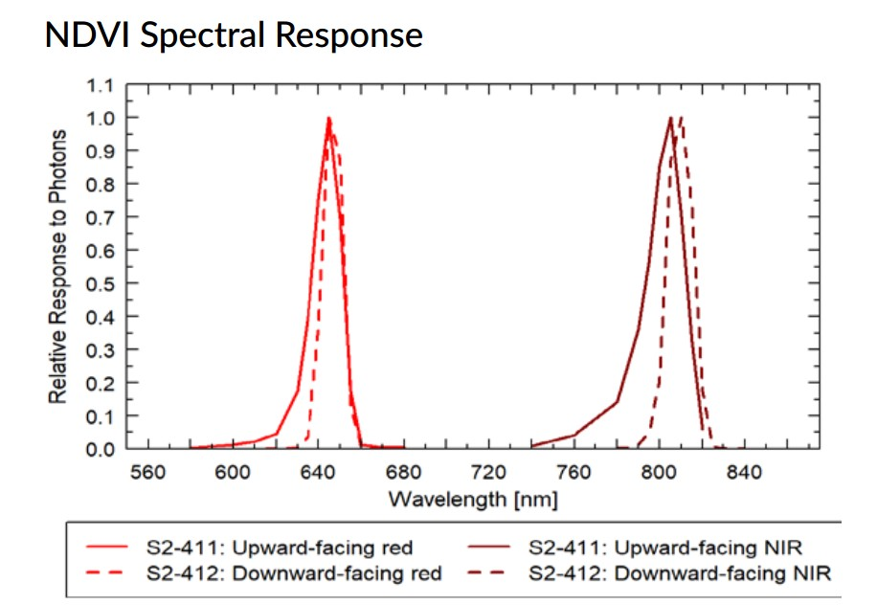
光谱响应曲线

技术规格：
探头主体
光谱波段范围 | 红外：650nm±10nmFWHM近红外：810nm±10nmFWHM
校准不确定性 | ±5%
测量重复性 | 小于 1%
长期漂移 | 小于 2%每年
非线性 | 小于 1 % (up to 4000 µmol m⁻² s⁻¹) (PAR 红外); 小于 1 % (up to 1000 µmol m⁻² s⁻¹) (Far-Red 近红外)
响应时间 | 小于 1mS
视场角 | 180 度（向上）40 度（向下）
余弦响应 | ± 2 % at 45˚; ± 5 % at 75˚ 天顶角
温度响应 | 小于 0.1 % per ˚C
外壳材质 | 阳极氧化铝主体，带丙烯酸扩散器
工作环境 | -40 ~ 70 ˚C，0~100%RH
输入电压 | 5.5~ 24VDC 自激励电源
输出 | SDI-12
尺寸 | 直径：30.5mm，高度 36.6mm（向上）直径 23.5mm，高度 40mm（向下）
数据采集器
传输方式 | 蓝牙 4.0
蓝牙传输范围 | 45m
数据记录平均间隔 | 1~ 60 分钟
采样间隔 | ≥1s
存储 | 超过 40 万条目数据（按 1 分钟记录间隔可用约 9 个月）
时间精度 | ±30 秒/月（0-70℃）
电池类型 | 电池类型 2/3 AA 3.6 伏锂电池
电池寿命 | 约 1 年，采样间隔为 10 秒，平均每天连接时间为 5 分钟

 | 约 2 年 w / 60 秒的采样间隔，平均每天连接 5 分钟
工作环境 | -40~ 85 ˚C
尺寸 | 长 66mm，宽 50mm，高 18mm

网站： https://jingzhuyan.com/ 联系电话：18577153969

